《计算机视觉》
-物体识别



华为技术有限公司

版权所有 © 华为技术有限公司 2022。 保留一切权利。
非经本公司书面许可，任何单位和个人不得擅自摘抄、复制本文档内容的部分或全部，并不得以任何形式传播。

商标声明
 和其他华为商标均为华为技术有限公司的商标。
本文档提及的其他所有商标或注册商标，由各自的所有人拥有。

注意
您购买的产品、服务或特性等应受华为公司商业合同和条款的约束，本文档中描述的全部或部分产品、服务或特性可能不在您的购买或使用范围之内。除非合同另有约定，华为公司对本文档内容不做任何明示或暗示的声明或保证。
由于产品版本升级或其他原因，本文档内容会不定期进行更新。除非另有约定，本文档仅作为使用指导，本文档中的所有陈述、信息和建议不构成任何明示或暗示的担保。

华为技术有限公司
地址： | 深圳市龙岗区坂田华为总部办公楼 邮编：518129
网址： | http://e.huawei.com

目录
1 实验介绍 2
1.1 实验目的 2
1.2 实验清单 2
2 CIFAR-10分类任务 3
2.1 实验介绍 3
2.2 实验环境要求 3
2.3 实验目的 3
2.4 实验总体设计 4
2.5 实验过程 4
2.5.1 创建华为云Notebook 4
2.5.2 导入相关实验模块 5
2.5.3 数据集展示与数据初始化 7
2.5.4 构建网络模型 11
2.5.5 模型训练与测试 13
2.5.6 模型优化与重新训练 17
2.5.7 模型测试与可视化 20
2.6 实验总结 22
2.7 思考题汇总 23
2.8 开放题 23

实验介绍
计算机视觉，是计算机领域的重要研究对象，目前计算机视觉已经深度融合了人工智能的技术，尤其深度学习，在计算机视觉中起到了至关重要的作用。本章主要围绕计算机视觉当中的物体识别的模块进行介绍。本章实验难度分为初级和高级。
初级实验：CIFAR-10分类任务
  - 实验目的
本章实验的主要目的是掌握计算机视觉中物体识别相关基础知识点，了解物体识别中的图像识别与视频识别，同时掌握深度学习相关基础知识，尤其是卷积神经网络。掌握不同相关的物体识别中比较成熟的物体识别网络的设计原理，熟悉使用MindSpore深度学习框架。
  - 实验清单
实验 | 简述 | 难度 | 软件环境 | 开发环境
CIFAR-10分类任务 | 基于cifar10数据集，使用MindSpore和Ascend芯片，实现图像分类。 | 初级 | MindSpore1.5 | ModelArts

CIFAR-10分类任务

实验介绍
图像中存在大量信息，所谓一图胜千言，就是在表达这个意思。在众多图像处理中，对图像进行分类将是最基本的任务。本实验将利用卷积神经网络进行手写体识别，实验中使用深度学习框架Mindspore构建卷积神经网络模型解决图像分类问题。
实验使用的数据集是CIFAR-10，CIFAR-10数据集由10个类的60000个32x32彩色图像组成，每个类有6000个图像。有50000个训练图像和10000个测试图像，学员们将通过本实验理解物体识别的基本知识。

实验环境要求
Python 3.7.5
Mindspore 1.5
Matplotlib 3.2.2
Numpy 1.18.5

实验目的
加强对基于Mindspore的神经网络模型构建流程的理解。
掌握如何用Mindspore实现卷积神经网络的构建。
学会利用checkpoint函数保存模型参数。
掌握如何利用模型预测单张图像的分类结果。

实验总体设计

实验过程
    - 创建华为云Notebook
          - 进入Modelarts，选择Notebook
在华为云主页搜索Modelarts并点击“进入控制台”，或者通过以下网址进入：
https://console.huaweicloud.com/modelarts/?region=cn-north-4#/dashboard
点击左侧导航栏的“开发环境”，选择“Notebook”。


在使用前需要进行授权。
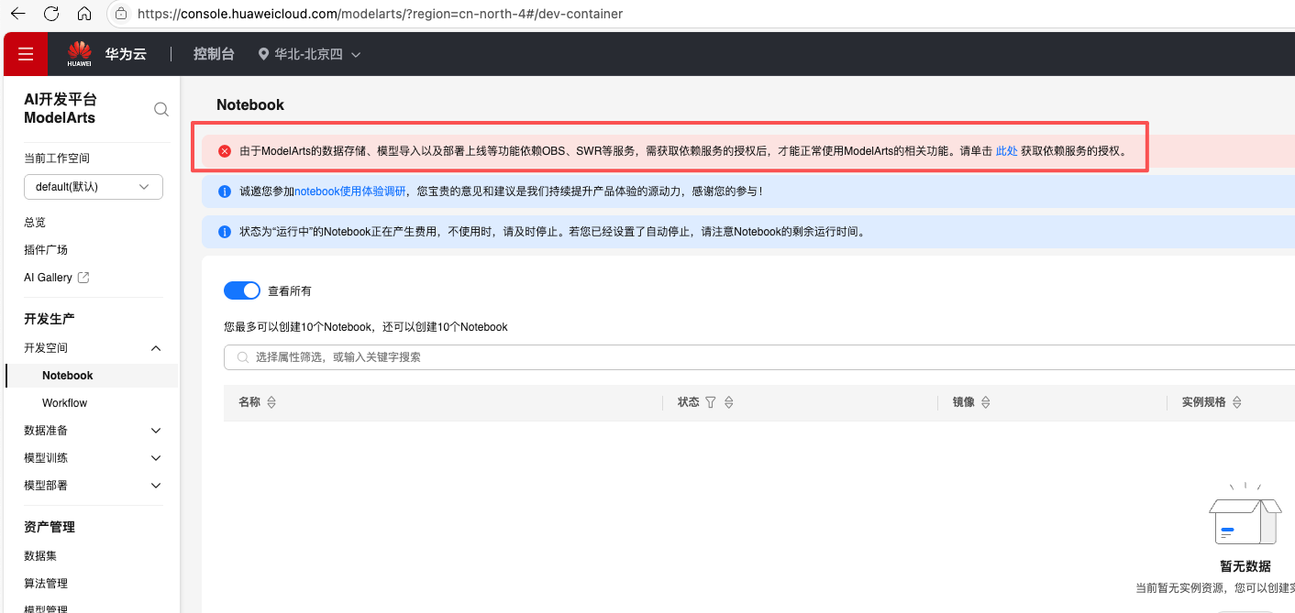

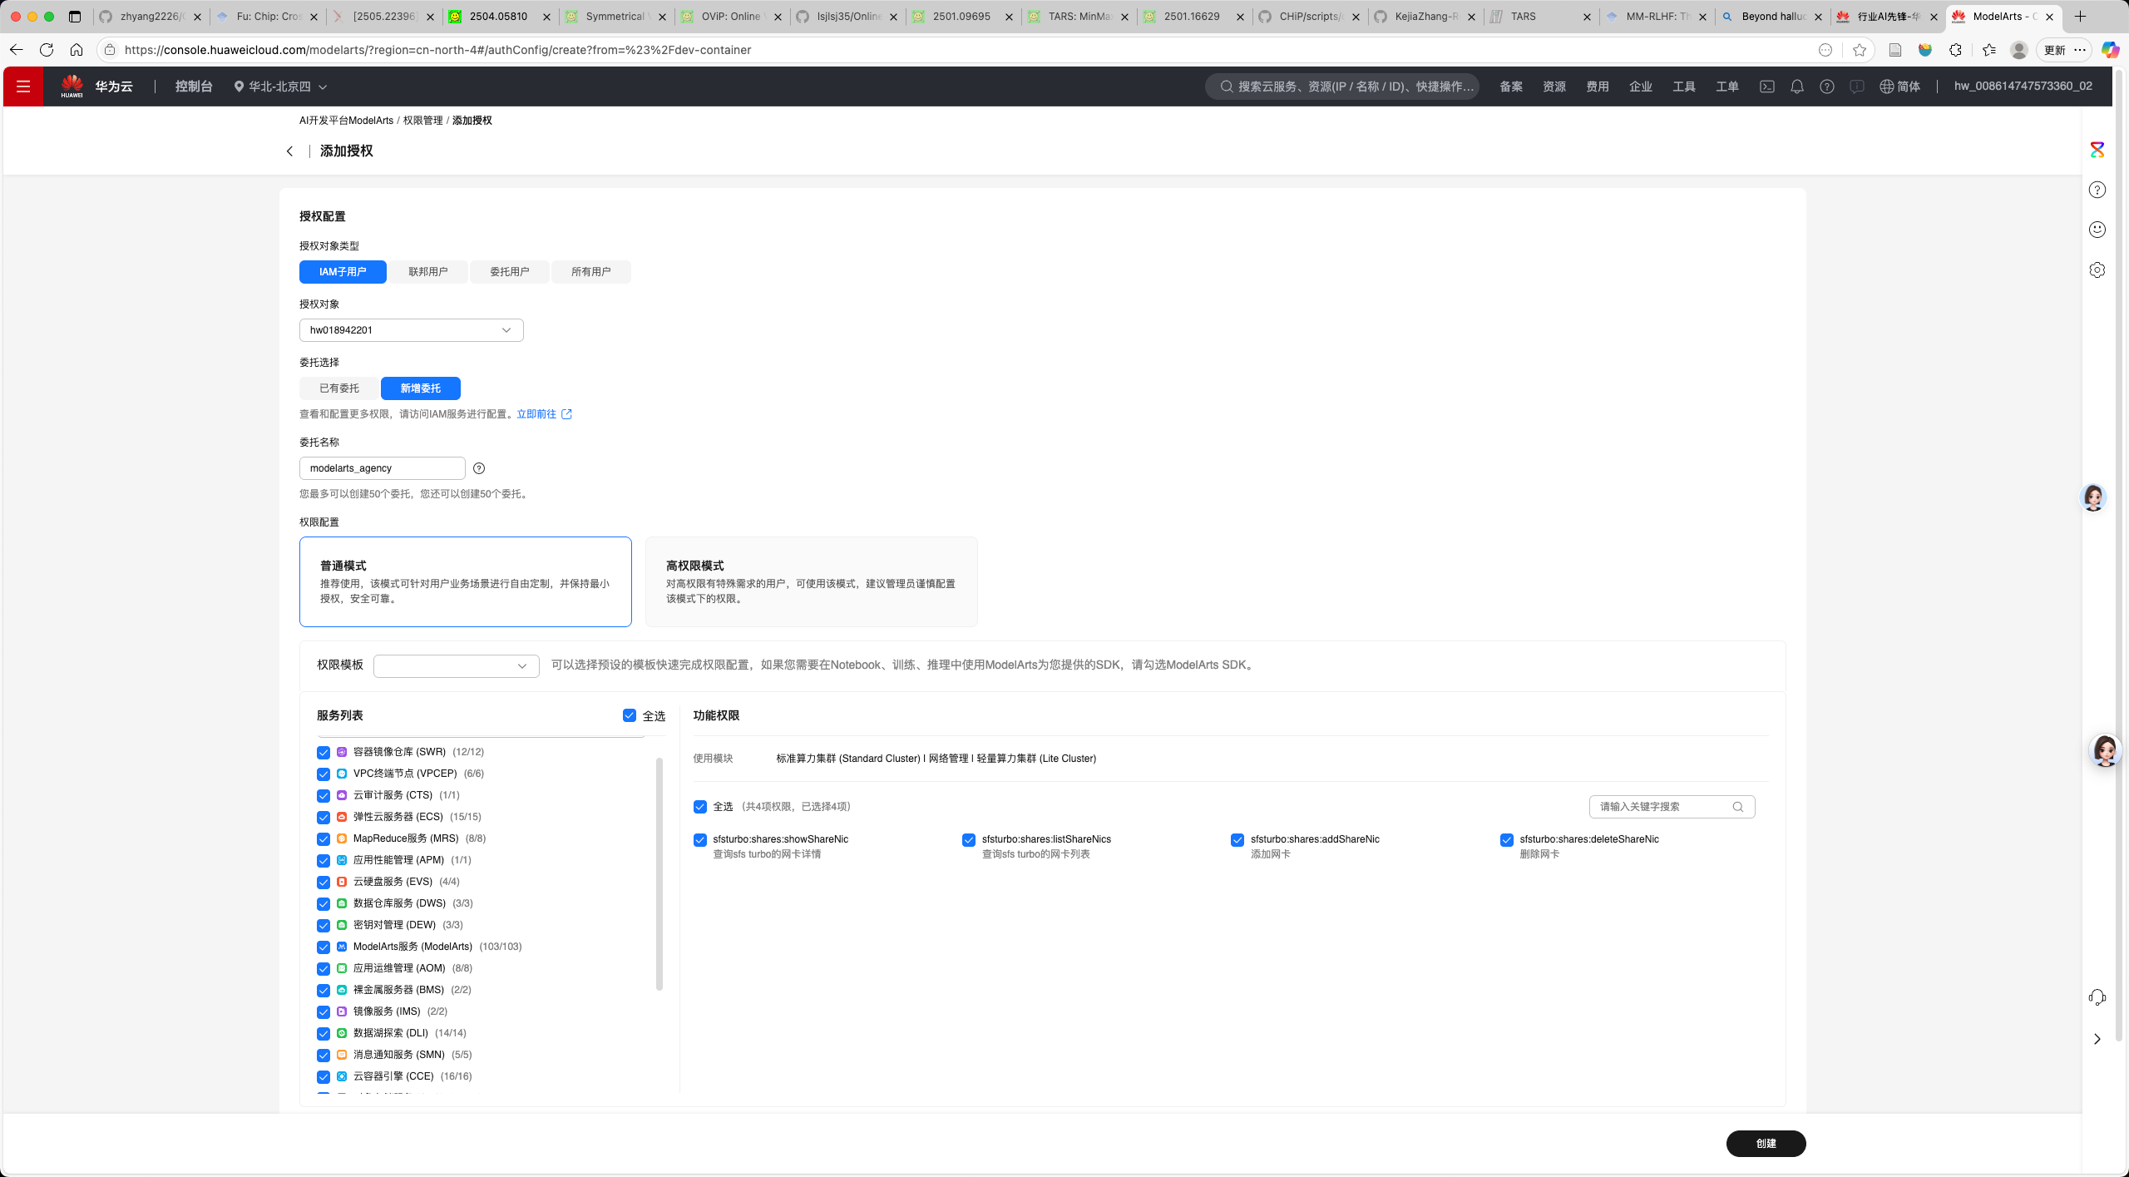
          - 创建Notebook
点击创建按钮来创建一个新的Notebook，选择如下配置：
名称：建议使用CIFAR10
工作环境：选择tensorflow1.15-mindspore1.7.0-cann5.1.0-euler2.8-aarch64
规格：Ascend: 1*Ascend910|CPU:24核96GB
存储配置：云硬盘EVS 规格：5GB
点击“下一步”，确认规格如下后选择提交：
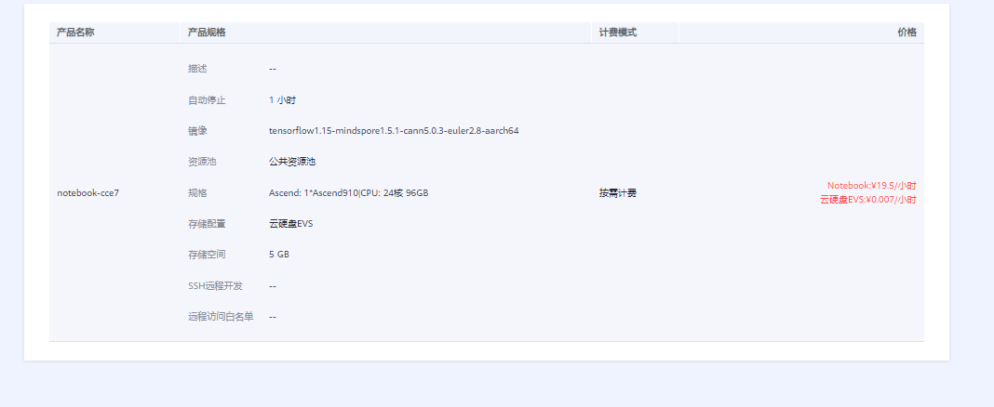
          - 启动Notebook
当Notebook状态变为“运行中”时，点击右侧“打开”按钮打开Notebook。打开后选择右侧“MindSpore-python3.7-aarch64”按钮，进入Notebook环境：
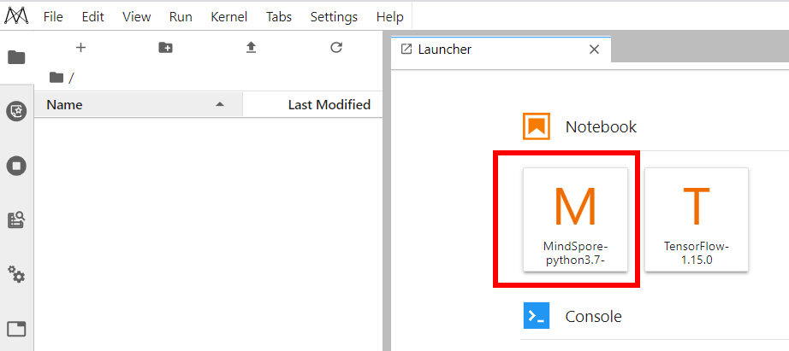

导入相关实验模块
Mindspore模块主要用于本次实验卷积神经网络的构建，包括很多子模块。
mindspore.dataset主要包括CIFAR-10数据集的载入与处理，也可以自定义数据集。
mindspore.common包中会有诸如type形态转变、权重初始化等的常规工具。
mindspore.Tensor提供了mindspore网络可用的张量，context用于设定mindspore的运行环境与运行设备，Model用来承载网络结构，并能够调用优化器，损失函数，评价指标。
mindspord.nn当中主要会包括网络可能涉及到的各类网络层，诸如卷积层、池化层、全连接层，也包括损失函数，激活函数等。mindspore.train.callback下面会涉及到各类回调函数，如checkpoint,lossMonitor等，主要用于在每个epoch训练完的时候自动执行。
其他numpy用来处理数组问题，matplotlib用于画图。
import mindspore
# 载入mindspore的默认数据集
import mindspore.dataset as ds
# 常用转化用算子
import mindspore.dataset.transforms.c_transforms as C
# 图像转化用算子
####____####
import mindspore.dataset.vision.c_transforms as CV
from mindspore.common import dtype as mstype
# mindspore的tensor
from mindspore import Tensor

# 各类网络层都在nn里面
import mindspore.nn as nn
# 参数初始化的方式

from mindspore.common.initializer import TruncatedNormal
# 设置mindspore运行的环境
from mindspore import context
# 引入训练时候会使用到回调函数，如checkpoint, lossMoniter
from mindspore.train.callback import ModelCheckpoint, CheckpointConfig, LossMonitor, TimeMonitor
# 引入模型
from mindspore.train import Model
# 引入评估模型的包
from mindspore.nn.metrics import Accuracy

# numpy
import numpy as np
# 画图用
import matplotlib.pyplot as plt

####____####
# 下载数据相关的包
import os
import requests
import zipfile

数据集展示与数据初始化
CIFAR-10数据集由10个类的60000个32x32彩色图像组成，每个类有6000个图像。有50000个训练图像和10000个测试图像。数据集分为五个训练批次和一个测试批次，每个批次有10000个图像。测试批次包含来自每个类别的恰好1000个随机选择的图像。训练批次以随机的顺序输入图像，但一些训练批次可能包含来自一个类别的图像比另一个更多。总体来说，五个训练集之和包含来自每个类的正好5000张图像。
10个类完全相互排斥，且类之间没有重叠，汽车和卡车之间没有重叠。“汽车”包括轿车，SUV等。“卡车”只包括大卡车，不包括皮卡车。
以下是10个类别类的名字：airplane/automobile/bird/cat/deer/dog/frog/horse/ship/truck
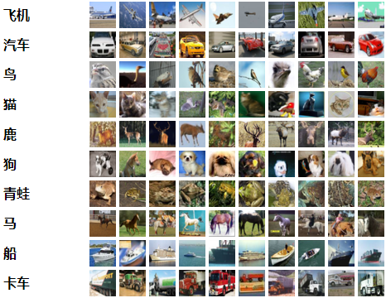
              - Cifar10数据示例
下方代码包含下载步骤，您也可从官网下载后上传至云上notebook开发环境下。
官网下载：http://www.cs.toronto.edu/~kriz/cifar.html注意选择二进制版本文件。
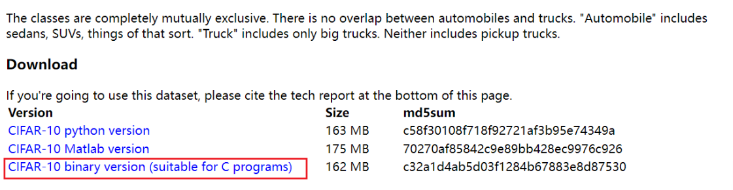

数据集下载
!wget https://ascend-professional-construction-dataset.obs.cn-north-4.myhuaweicloud.com/ComputerVision/cifar10_mindspore.zip
!unzip cifar10_mindspore.zip

查看数据集
注意：这里每次提取出来的数据是随机的。
#创建图像标签列表
category_dict = {0:'airplane',1:'automobile',2:'bird',3:'cat',4:'deer',5:'dog',
6:'frog',7:'horse',8:'ship',9:'truck'}
####____####
current_path = os.getcwd()
data_path = os.path.join(current_path, 'data/10-verify-bin')
cifar_ds = ds.Cifar10Dataset(data_path)
# 设置图像大小
plt.figure(figsize=(8,8))
i = 1
# 打印9张子图
for dic in cifar_ds.create_dict_iterator():
plt.subplot(3,3,i)
####____####
plt.imshow(dic['image'].asnumpy())
plt.xticks([])
plt.yticks([])
plt.axis('off')
plt.title(category_dict[dic['label'].asnumpy().sum()])
i +=1
if i > 9 :
break
plt.show()
输出：
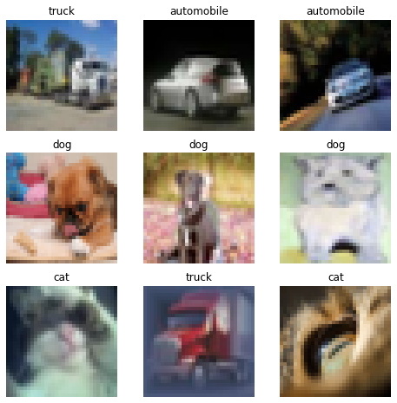
              - Cifar10图像示例

思考题
- 彩色图像有几个颜色通道？
- 请列举常见的颜色空间。
【答案】
- 3个颜色通道，一般为RGB。
- RGB, HSV，Lab，CMYK等。

定义数据预处理的步骤
定义了两个函数，getdata用于数据集的读取，使用dataset.Cifar10Dataset()来完成（数据需要预下载）；第二个函数process_dataset是对于图像数据特征处理，其中主要包括尺寸大小变更、平移、归一化与标准化、训练时的随机裁剪、随机翻转等，并且内部对于数据集进行了shuffle，变更了一个批量输出的generator。
def get_data(datapath):
cifar_ds = ds.Cifar10Dataset(datapath)
return cifar_ds
def process_dataset(cifar_ds,batch_size =32,status="train"):
'''
---- 定义算子 ----
'''
# 归一化
rescale = 1.0 / 255.0
# 平移
shift = 0.0
resize_op = CV.Resize((32, 32))
rescale_op = CV.Rescale(rescale, shift)
# 对于RGB三通道分别设定mean和std
normalize_op = CV.Normalize((0.4914, 0.4822, 0.4465), (0.2023, 0.1994, 0.2010))
if status == "train":
# 随机裁剪
random_crop_op = CV.RandomCrop([32, 32], [4, 4, 4, 4])
# 随机翻转
random_horizontal_op = CV.RandomHorizontalFlip()
# 通道变化
channel_swap_op = CV.HWC2CHW()
# 类型变化
typecast_op = C.TypeCast(mstype.int32)
'''
---- 算子运算 ----
'''
cifar_ds = cifar_ds.map(input_columns="label", operations=typecast_op)
if status == "train":
cifar_ds = cifar_ds.map(input_columns="image", operations=random_crop_op)
cifar_ds = cifar_ds.map(input_columns="image", operations=random_horizontal_op)
cifar_ds = cifar_ds.map(input_columns="image", operations=resize_op)
cifar_ds = cifar_ds.map(input_columns="image", operations=rescale_op)
cifar_ds = cifar_ds.map(input_columns="image", operations=normalize_op)
cifar_ds = cifar_ds.map(input_columns="image", operations=channel_swap_op)
# shuffle
cifar_ds = cifar_ds.shuffle(buffer_size=1000)
# 切分数据集到batch_size
cifar_ds = cifar_ds.batch(batch_size, drop_remainder=True)
return cifar_ds

生成训练数据集
引用了上述定义的函数，训练集的位置在'./data/10-batches-bin'中，我们设置的batch_size=32。
data_path = os.path.join(current_path, 'data/10-batches-bin')
batch_size=32
status="train"
# 生成训练数据集
cifar_ds = get_data(data_path)
ds_train = process_dataset(cifar_ds,batch_size =batch_size, status=status)

思考题
- 为什么我们在训练时会使用随机裁剪或者翻转的方式来处理图片？
- 将图片归一化有什么好处？
【答案】
- 为了增加网络的泛化能力，即使图片只有部分或者翻转了，也依然有能力识别出来。
- 加快模型的训练时候的收敛速度，也可以在一定程度上避免梯度消失或者爆炸。

构建网络模型

定义Lenet网络结构，构建网络
LeNet-5出自论文《Gradient-Based Learning Applied to Document Recognition》，原本是一种用于手写体字符识别的非常高效的卷积神经网络，包含了深度学习的基本模块：卷积层，池化层，全连接层。
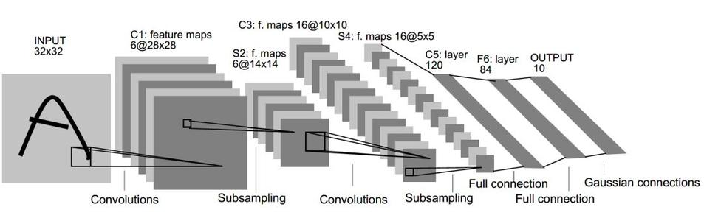
其网络结构如下：
- INPUT（输入层） ：输入32∗32的图片。
- C1（卷积层）：选取6个5∗5卷积核(不包含偏置)，得到6个特征图，每个特征图的一个边为32−5+1=28，也就是神经元的个数由32*32=1024减小到了28∗28=784。
- S2（池化层）：池化层是一个下采样层，输出14∗14∗6的特征图。
- C3（卷积层）：选取16个大小为5∗5卷积核，得到特征图大小为10∗10∗16。
- S4（池化层）：窗口大小为2∗2，输出5∗5∗16的特征图。
- F5（全连接层）：120个神经元。
- F6（全连接层）：84个神经元。
- OUTPUT（输出层）：10个神经元，10分类问题。
"""LeNet."""

def conv(in_channels, out_channels, kernel_size, stride=1, padding=0):
"""weight initial for conv layer"""
weight = weight_variable()
return nn.Conv2d(in_channels, out_channels,
kernel_size=kernel_size, stride=stride, padding=padding,
weight_init=weight, has_bias=False, pad_mode="same")

def fc_with_initialize(input_channels, out_channels):
"""weight initial for fc layer"""
weight = weight_variable()
bias = weight_variable()
return nn.Dense(input_channels, out_channels, weight, bias)

def weight_variable():
"""weight initial"""
return TruncatedNormal(0.02)

class LeNet5(nn.Cell):
"""
Lenet network

Args:
num_class (int): Num classes. Default: 10.

Returns:
Tensor, output tensor
Examples:
>>> LeNet(num_class=10)

"""
def __init__(self, num_class=10, channel=3):
super(LeNet5, self).__init__()
self.num_class = num_class
self.conv1 = conv(channel, 6, 5)
self.conv2 = conv(6, 16, 5)
self.fc1 = fc_with_initialize(16 * 8 * 8, 120)
self.fc2 = fc_with_initialize(120, 84)
self.fc3 = fc_with_initialize(84, self.num_class)
self.relu = nn.ReLU()
self.max_pool2d = nn.MaxPool2d(kernel_size=2, stride=2)
self.flatten = nn.Flatten()

def construct(self, x):
x = self.conv1(x)
x = self.relu(x)
x = self.max_pool2d(x)
x = self.conv2(x)
x = self.relu(x)
x = self.max_pool2d(x)
x = self.flatten(x)
x = self.fc1(x)
x = self.relu(x)
x = self.fc2(x)
x = self.relu(x)
x = self.fc3(x)
return x
# 构建网络
network = LeNet5(10)

模型训练与测试

定义损失函数与优化器
这一部分主要给出了用于训练网络的损失函数优化器，本次使用的损失函数为 nn.SoftmaxCrossEntropyWithLogits损失函数，即把网络输出层的值经过softmax函数之后计算真实值与预测值之间的交叉熵损失。优化器使用了Adam，即动量优化器。
另外我们同时设置了mindspore网络的设备与图的模型，context.GRAPH_MODE指向静态图模型，即在运行之前会把全部图建立编译完毕。设备指定为CPU。
# 返回当前设备
device_target = mindspore.context.get_context('device_target')
# 确定图模型是否下沉到芯片上
dataset_sink_mode = True if device_target in ['Ascend','GPU'] else False
# 设置模型的设备与图的模式
context.set_context(mode=context.GRAPH_MODE, device_target=device_target)
# 使用交叉熵函数作为损失函数
net_loss = nn.SoftmaxCrossEntropyWithLogits(sparse=True, reduction="mean")
# 优化器为Adam
net_opt = nn.Adam(params=network.trainable_params(), learning_rate=0.001)
# 监控每个epoch训练的时间
time_cb = TimeMonitor(data_size=ds_train.get_dataset_size())

定义保存路径与训练
这一部分主要包括训练时候用的callback函数CheckpointConfig，ModelCheckpoint。Model函数中，确定网络模型、损失函数、优化器、评估指标。
from mindspore.train.callback import Callback

class EvalCallBack(Callback):
def __init__(self, model, eval_dataset, eval_per_epoch, epoch_per_eval):
self.model = model
self.eval_dataset = eval_dataset
self.eval_per_epoch = eval_per_epoch
self.epoch_per_eval = epoch_per_eval

def epoch_end(self, run_context):
cb_param = run_context.original_args()
cur_epoch = cb_param.cur_epoch_num
if cur_epoch % self.eval_per_epoch == 0:
acc = self.model.eval(self.eval_dataset, dataset_sink_mode=False)
self.epoch_per_eval["epoch"].append(cur_epoch)
self.epoch_per_eval["acc"].append(acc["Accuracy"])
print(acc)

# 设置CheckpointConfig，callback函数。save_checkpoint_steps=训练总数/batch_size
config_ck = CheckpointConfig(save_checkpoint_steps=1562,
keep_checkpoint_max=10)
ckpoint_cb = ModelCheckpoint(prefix="checkpoint_lenet_original", directory='./results',config=config_ck)
# 建立可训练模型
model = Model(network = network, loss_fn=net_loss,optimizer=net_opt, metrics={"Accuracy": Accuracy()})
eval_per_epoch = 1
epoch_per_eval = {"epoch": [], "acc": []}
eval_cb = EvalCallBack(model, ds_train, eval_per_epoch, epoch_per_eval)
print("============== Starting Training ==============")
model.train(100, ds_train,callbacks=[ckpoint_cb, LossMonitor(per_print_times=1),eval_cb],dataset_sink_mode=dataset_sink_mode)
输出：
============== Starting Training ==============
epoch: 1 step: 312, loss is 1.9112499
{'Accuracy': 0.25470753205128205}
epoch: 2 step: 312, loss is 1.7392981
{'Accuracy': 0.3444511217948718}
epoch: 3 step: 312, loss is 1.5038271
{'Accuracy': 0.386318108974359}
epoch: 4 step: 312, loss is 1.7462614
{'Accuracy': 0.4170673076923077}
epoch: 5 step: 312, loss is 1.2543318
{'Accuracy': 0.4378004807692308}
……
……
epoch: 95 step: 312, loss is 0.9264654
{'Accuracy': 0.6858974358974359}
epoch: 96 step: 312, loss is 1.0020974
{'Accuracy': 0.6957131410256411}
epoch: 97 step: 312, loss is 0.7703911
{'Accuracy': 0.6965144230769231}
epoch: 98 step: 312, loss is 1.0507934
{'Accuracy': 0.6821915064102564}
epoch: 99 step: 312, loss is 0.75813186
{'Accuracy': 0.6972155448717948}
epoch: 100 step: 312, loss is 0.99650973
{'Accuracy': 0.6905048076923077}

设置测试集参数并测试
注意：测试集不会进行随机裁剪与翻转
data_path = os.path.join(current_path, 'data/10-verify-bin')
batch_size=32
status="test"
# 生成测试数据集
cifar_ds = ds.Cifar10Dataset(data_path)
ds_eval = process_dataset(cifar_ds,batch_size=batch_size,status=status)

res = model.eval(ds_eval, dataset_sink_mode=dataset_sink_mode)
# 评估测试集
print('test results:',res)
输出：
test results: {'Accuracy': 0.73046875}
说明：可以发现，不管是训练集还是测试集准确率都只有70%左右，可见模型处于欠拟合状态，因此需要想办法增加模型的拟合能力。

图片类别预测与可视化
#创建图像标签列表
category_dict = {0:'airplane',1:'automobile',2:'bird',3:'cat',4:'deer',5:'dog',
6:'frog',7:'horse',8:'ship',9:'truck'}

cifar_ds = get_data('./data/10-verify-bin')
df_test = process_dataset(cifar_ds,batch_size=1,status='test')

def normalization(data):
_range = np.max(data) - np.min(data)
return (data - np.min(data)) / _range

# 设置图像大小
plt.figure(figsize=(10,10))
i = 1
# 打印9张子图
for dic in df_test:
# 预测单张图片
input_img = dic[0]
output = model.predict(Tensor(input_img))
output = nn.Softmax()(output)
# 反馈可能性最大的类别
predicted = np.argmax(output.asnumpy(),axis=1)[0]

# 可视化
plt.subplot(3,3,i)
# 删除batch维度
input_image = np.squeeze(input_img.asnumpy(),axis=0).transpose(1,2,0)
# 重新归一化，方便可视化
input_image = normalization(input_image)
plt.imshow(input_image)
plt.xticks([])
plt.yticks([])
plt.axis('off')
plt.title('True label:%s,\n Predicted:%s'%(category_dict[dic[1].asnumpy().sum()],category_dict[predicted]))
i +=1
if i > 9 :
break

plt.show()
输出：
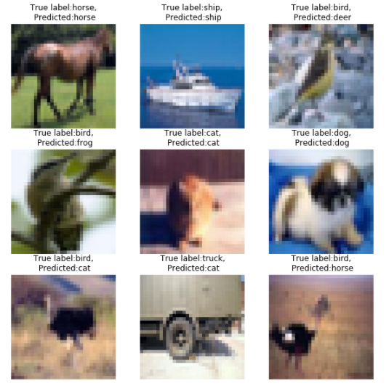
              - 预测结果

思考题
- 除了Adam优化器，请列举其他常见的优化器?
- 什么叫一个epoch?
【答案】
- SGD, BGD, MBGD, Momentum, NAG(Nesterov Accelerated Gradient)，Adagrad，Adadelta，RMSprop。
- 一个epoch指代所有的数据送入网络中完成一次前向计算及反向传播的过程。

模型优化与重新训练

重新定义网络
Lenet网络本身的复杂度并不足以对CIFAR-10的图像分类任务产生出足够的拟合效果，因此需要做进一步改进。总的来说，网络基本维持了lenet的网络结构，增加卷积的个数且降低卷积核的大小，同时略微增加了网络的深度。最后，为了帮助训练，在每一层网络层后都加入了批标准化层（BatchNormalization）以加快训练且减少过拟合。
- 所有的卷积核从5∗5变成3∗3。
- 增加了两层卷积层，提升模型的非线性映射能力。
- 提升了卷积核数量，使模型可以提取更多的特征，如64核，128核，256核。
- 在每一层网络层中加入BatchNormalization层。
class LeNet5_2(nn.Cell):
"""
Lenet network

Args:
num_class (int): Num classes. Default: 10.

Returns:
Tensor, output tensor
Examples:
>>> LeNet(num_class=10)

"""
def __init__(self, num_class=10, channel=3):
super(LeNet5_2, self).__init__()
self.num_class = num_class
self.conv1_1 = conv(channel, 8, 3)
self.bn2_1 = nn.BatchNorm2d(num_features=8)
self.conv1_2 = conv(8, 16, 3)
self.bn2_2 = nn.BatchNorm2d(num_features=16)
self.conv2_1 = conv(16, 32, 3)
self.bn2_3 = nn.BatchNorm2d(num_features=32)
self.conv2_2 = conv(32, 64, 3)
self.bn2_4 = nn.BatchNorm2d(num_features=64)
self.fc1 = fc_with_initialize(64*8*8, 120)
self.bn1_1 = nn.BatchNorm1d(num_features=120)
self.fc2 = fc_with_initialize(120, 84)
self.bn1_2 = nn.BatchNorm1d(num_features=84)
self.fc3 = fc_with_initialize(84, self.num_class)
self.relu = nn.ReLU()
self.max_pool2d = nn.MaxPool2d(kernel_size=2, stride=2)
self.flatten = nn.Flatten()

def construct(self, x):
x = self.conv1_1(x)
x = self.bn2_1(x)
x = self.relu(x)
x = self.conv1_2(x)
x = self.bn2_2(x)
x = self.relu(x)
x = self.max_pool2d(x)
x = self.conv2_1(x)
x = self.bn2_3(x)
x = self.relu(x)
x = self.conv2_2(x)
x = self.bn2_4(x)
x = self.relu(x)
x = self.max_pool2d(x)
x = self.flatten(x)
x = self.fc1(x)
x = self.bn1_1(x)
x = self.relu(x)
x = self.fc2(x)
x = self.bn1_2(x)
x = self.relu(x)
x = self.fc3(x)
return x

用新网络进行训练
其余损失函数与优化器等保持不变，以及模型训练的参数保持不变，仅仅将 ModelCheckpoint中保存模型的前缀prefix改为"checkpoint_lenet_2_verified"。
data_path = os.path.join(current_path, 'data/10-batches-bin')
batch_size=32
status="train"

# 生成训练数据集
cifar_ds = get_data(data_path)
ds_train = process_dataset(cifar_ds,batch_size =batch_size, status=status)
network = LeNet5_2(10)
#network = resnet50(10)
# 返回当前设备
device_target = mindspore.context.get_context('device_target')
# 确定图模型是否下沉到芯片上
dataset_sink_mode = True if device_target in ['Ascend','GPU'] else False
# 设置模型的设备与图的模式
context.set_context(mode=context.GRAPH_MODE, device_target=device_target)
# 使用交叉熵函数作为损失函数
net_loss = nn.SoftmaxCrossEntropyWithLogits(sparse=True, reduction="mean")
# 优化器为momentum
#net_opt = nn.Momentum(params=network.trainable_params(), learning_rate=0.01, momentum=0.9)
net_opt = nn.Adam(params=network.trainable_params(), learning_rate=0.001)
# 时间监控，反馈每个epoch的运行时间
time_cb = TimeMonitor(data_size=ds_train.get_dataset_size())
# 设置callback函数。
config_ck = CheckpointConfig(save_checkpoint_steps=1562,
keep_checkpoint_max=10)
ckpoint_cb = ModelCheckpoint(prefix="checkpoint_lenet_2_verified",directory='./results', config=config_ck)
# 建立可训练模型
model = Model(network = network, loss_fn=net_loss,optimizer=net_opt, metrics={"Accuracy": Accuracy()})
eval_per_epoch = 1
epoch_per_eval = {"epoch": [], "acc": []}
eval_cb = EvalCallBack(model, ds_train, eval_per_epoch, epoch_per_eval)
print("============== Starting Training ==============")

model.train(100, ds_train,callbacks=[ckpoint_cb, LossMonitor(per_print_times=1),eval_cb],dataset_sink_mode=dataset_sink_mode)

输出：
============== Starting Training ==============
epoch: 1 step: 312, loss is 1.7387633
{'Accuracy': 0.44611378205128205}
epoch: 2 step: 312, loss is 1.5458272
{'Accuracy': 0.5018028846153846}
epoch: 3 step: 312, loss is 1.271571
{'Accuracy': 0.5406650641025641}
epoch: 4 step: 312, loss is 1.5671562
{'Accuracy': 0.6051682692307693}
epoch: 5 step: 312, loss is 0.9090654
{'Accuracy': 0.6235977564102564}
……
……
epoch: 95 step: 312, loss is 0.44285166
{'Accuracy': 0.9346955128205128}
epoch: 96 step: 312, loss is 0.17368981
{'Accuracy': 0.9334935897435898}
epoch: 97 step: 312, loss is 0.45997486
{'Accuracy': 0.9360977564102564}
epoch: 98 step: 312, loss is 0.6351193
{'Accuracy': 0.9377003205128205}
epoch: 99 step: 312, loss is 0.32450855
{'Accuracy': 0.9397035256410257}
epoch: 100 step: 312, loss is 0.2047475
{'Accuracy': 0.9345953525641025}

模型测试与可视化

评估模型的有效性
data_path = os.path.join(current_path, 'data/10-verify-bin')
batch_size=32
status="test"
# 生成测试数据集
cifar_ds = ds.Cifar10Dataset(data_path)
ds_eval = process_dataset(cifar_ds,batch_size=batch_size,status=status)

res = model.eval(ds_eval, dataset_sink_mode=dataset_sink_mode)
# 评估测试集
print('test results:',res)
输出：
test results: {'Accuracy': 0.9730568910256411}

图片类别预测与可视化
#创建图像标签列表
category_dict = {0:'airplane',1:'automobile',2:'bird',3:'cat',4:'deer',5:'dog',
6:'frog',7:'horse',8:'ship',9:'truck'}

cifar_ds = get_data('./data/10-verify-bin')
df_test = process_dataset(cifar_ds,batch_size=1,status='test')

def normalization(data):
_range = np.max(data) - np.min(data)
return (data - np.min(data)) / _range

# 设置图像大小
plt.figure(figsize=(10,10))
i = 1
# 打印9张子图
for dic in df_test:
# 预测单张图片
input_img = dic[0]
output = model.predict(Tensor(input_img))
output = nn.Softmax()(output)
# 反馈可能性最大的类别
predicted = np.argmax(output.asnumpy(),axis=1)[0]

# 可视化
plt.subplot(3,3,i)
# 删除batch维度
input_image = np.squeeze(input_img.asnumpy(),axis=0).transpose(1,2,0)
# 重新归一化，方便可视化
input_image = normalization(input_image)
plt.imshow(input_image)
plt.xticks([])
plt.yticks([])
plt.axis('off')
plt.title('True label:%s,\n Predicted:%s'%(category_dict[dic[1].asnumpy().sum()],category_dict[predicted]))
i +=1
if i > 9 :
break

plt.show()
输出：
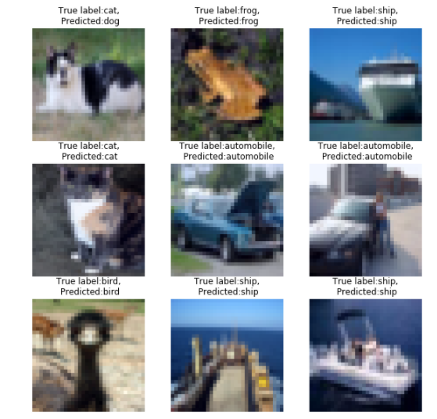
              - 预测结果2

思考题
- 如果模型过拟合，常见的处理方法有哪些?
- 【开放题】请设计的一个网络让测试集准确率达到99%以上。
【答案】
- L1，L2正则化，Early stopping，数据增强，dropout等。

实验总结
本章提供了一个基于开源框架Mindspore的图像识别实验。该实验演示了如何利用开源框架Mindspore完成CIFAR-10图像识别任务。本章对实验做了详尽的剖析，阐明了整个实验功能、结构与流程，详细解释了如何解析数据、如何构建深度学习模型、如何保存模型等内容，并且展示了模型的优化与调参。学员可以在该实验的基础上开发更有针对性的应用实验。

思考题汇总
彩色图像有几个颜色通道？
请列举一下常见的颜色空间。
为什么我们在训练时会使用随机裁剪或者翻转的方式来处理图片？
将图片归一化有什么好处？
除了Adam优化器，请列举其他常见的优化器?
什么叫一个epoch?
如果模型过拟合，常见的处理方法有哪些?
【答案】
3个颜色通道，一般为RGB。
RGB, HSV，Lab，CMYK等。
为了增加网络的泛化能力，即使图片只有部分或者翻转了，也依然有能力识别出来。
加快模型的训练时候的收敛速度，也可以在一定程度上避免梯度消失或者爆炸。
SGD, BGD, MBGD, Momentum, NAG(Nesterov Accelerated Gradient)，Adagrad，Adadelta，RMSprop。
一个epoch指代所有的数据送入网络中完成一次前向计算及反向传播的过程。
L1，L2正则化，Early stopping，数据增强，dropout等。

开放题
请设计的一个网络让测试集准确率达到99%以上。

